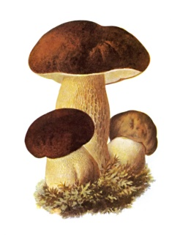
1 вариант
В корзине 17 грибов. Среди них 9 лисичек, остальные подосиновики. Сколько подосиновиков в корзине?

42+6 43-2
13+70 96-80
27+3 30-14
55+8 53-5
2 вариант.
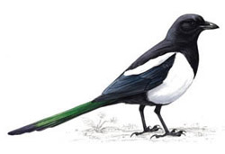
На ветке сидело 16 птиц. Из них 9 ворон, остальные сороки. Сколько сорок сидело на ветке?
24+3 35-4
24+50 36-10
68+2 20-16
14+9 31-2
1 вариант
В корзине 17 грибов. Среди них 9 лисичек, остальные подосиновики. Сколько подосиновиков в корзине?

42+6 43-2
13+70 96-80
27+3 30-14
55+8 53-5
2 вариант.
На ветке сидело 16 птиц. Из них 9 ворон, остальные сороки. Сколько сорок сидело на ветке?
24+3 35-4
24+50 36-10
68+2 20-16
14+9 31-2
2 вариант.
На ветке сидело 16 птиц. Из них 9 ворон, остальные сороки. Сколько сорок сидело на ветке?
24+3 35-4
24+50 36-10
68+2 20-16
14+9 31-2

